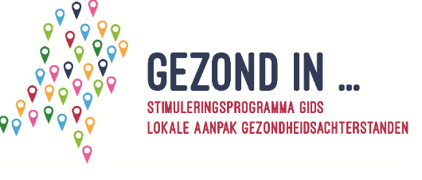

Tekstvoorstel voor coalitieakkoorden en collegeprogramma's

Input voor het terugdringen van gezondheidsverschillen
Leeswijzer:
Hieronder staat een aantal bullet points. Al deze punten zijn werkzame elementen om te komen tot een duurzame lokale aanpak voor het terugdringen van gezondheidsverschillen. Het eerste deel van de bullets richt zich op het gezondheidsbeleid en de onderliggende thematiek. Het tweede deel van de bullets richt zich op een brede, integrale manier van werken.
Voor een stevige aanpak is het waardevol zoveel mogelijk van deze punten te verwerken in het coalitieprogramma. Uiteraard kan de taal aangepast worden. Hier en daar hebben wij daar een tekstvoorstel voor gedaan.
We hebben er voor gekozen bullet points aan te leveren, zodat je deze zelf passend in een tekst kunt verwerken. Aanvullend hebben we, ter ondersteuning van deze bullets, hyperlinks aangebracht naar relevantie documentatie en behulpzame illustraties als bijlage opgenomen. De onderstaande tekstsuggesties zijn afgeleid van de zojuist benoemde Pharos negen principes voor een succesvolle strategie om gezondheidsverschillen duurzaam aan te pakken.
Onze adviseurs van het Stimuleringsprogramma GezondIn (Pharos en Platform31) zijn uiteraard bereid om mee te denken en een presentatie te verzorgen (indien gewenst).
Deel 1
- Wij zien in onze gemeente SEGV/ongelijkheid/gezondheidsverschillen/achterstanden etc.
- Mensen met een hoog inkomen en hoog opleidingsniveau leven gemiddeld genomen niet alleen zes jaar langer, maar ook vijftien jaar langer in een goede gezondheid, dan mensen met een laag inkomen en laag opleidingsniveau.
- Covid19 en de coronacrisis hebben die verschillen extra duidelijk gemaakt.
- We zien gezondheidsverschillen tussen wijken/kernen, maar ook tussen verschillende groepen inwoners. Ook bij bepaalde levensfasen manifesteren deze verschillen zich.
- Verschillen in gezondheid hangen samen met sociale en economische uitdagingen. Denk aan: schulden, onveiligheid, armoede, onzekere arbeidssituatie, te duur of ongezond wonen, ongezonde of onveilige omgeving, onvoldoende toegankelijk(e) voorzieningen (nabijheid, financieel, begrijpelijk, passend) en laaggeletterdheid.
- Langdurige sociale en economische problemen kunnen tot intergenerationele gezondheidsproblemen leiden.
- Ongelijkheid zien we niet alleen in gezondheid, maar ook in werk en inkomen, wonen, meedoen, onderwijs en veiligheid.
- We willen dat al onze inwoners een goede gezondheid hebben, zowel mentaal als fysiek.
- We willen dat onze inwoners naar vermogen mee kunnen doen. Dat ze gelijke kansen hebben op onderwijs en opleiding, op betaald of onbetaald werk.
- We willen dat iedere inwoner versterkt wordt in de bestaanszekerheid om te kunnen voorzien in de basis van hun bestaan, financiële zekerheid en grip op hun leven te ervaren.
- We hebben oog voor chronische stress en de daarbij horende gevolgen voor gezondheid.
- In de gemeente is een sterke infrastructuur nodig om te kunnen werken aan een brede sociale en gezondheidsbasis. We besteden daarom al veel aandacht aan sport, meedoen, gezonde leefstijl en een goede start in het leven (denk aan GIDS, JOGG, Kansrijke Start, Preventieakkoord, Sportakkoord). De impact van deze programma’s willen we vergroten door meer onderlinge samenhang aan te brengen. Binnen deze programma’s besteden we vooral aandacht aan de groepen en gebieden die kampen met gezondheidsachterstanden.
- Bij het ontwikkelen en bedenken van beleid op dit terrein staan de inwoners voorop.
Deel 2
- Belangrijk is om vanuit de lokale aanpak voor gezondheidsverschillen/lokaal gezondheidsbeleid/sociaal domein/maatschappelijke opgaven niet alleen op gezondheid en leefstijl in te zetten, maar juist ook actief werk te maken van:
  - de oorzaken van ongezondheid en gezondheidsverschillen;
  - en de wisselwerking met andere terreinen waar we ongelijkheid zien. Bijvoorbeeld op het gebied van armoede, werk en inkomen, het fysieke en sociale domein;
  - stevige integrale wijkaanpakken met voorzieningen die aansluiten op de behoeften en initiatieven van inwoners, waarbij we de inwoners zelf voorop zetten.
- Gezond leven in sterke en inclusieve wijken en buurten is een gezamenlijke opgave van de diverse domeinen zoals sociaal, medisch en fysiek domein.
- We willen dat ook de andere domeinen in hun programma’s, beleid en werkwijze aandacht hebben voor het effect van hun beleid op gezondheid en de verschillen die we zien tussen gebieden en mensen. Hierbinnen moet het mogelijk zijn om hierop maatwerk te leveren.
- We hebben verschillende manieren om hier op in te zetten. We kijken naar de programma’s, het beleid en werkwijze in xxxxxx, en we nemen deze gezondheids- en maatschappelijke opgaven mee in de samenwerkingsafspraken en subsidies met en voor onze partners. Dit doen we vanuit vertrouwen en met de menselijke maat. We doen dit niet alleen van achter ons bureau, maar gaan ook met alle inwoners en professionals in gesprek over hun ideeën en aanbevelingen.
- We luisteren naar en werken duurzaam samen met onze inwoners en professionals. We betrekken ze bij het bedenken, opstellen en maken van plannen en de uitvoering en evaluatie daarvan.
- We versterken hierbij, en hierdoor, het geloof in eigen kunnen van onze inwoners, en hun zelfredzaamheid.
- Ook focussen we op de (groepen) inwoners die extra aandacht nodig hebben, en nog onvoldoende meepraten. We investeren ongelijk waar dat nodig is om juist deze inwoners naar vermogen mee te kunnen laten doen. Ongelijke investering in mensen en buurten draagt bij aan het versterken van talenten en verbeteren van leefbaarheid in gezinnen, wijken en buurten waar dat het meeste effect heeft.
- We stimuleren maatwerk binnen de hele gemeente. Dat doen we op het niveau van wijk/buurt/kern/dorp. En we kijken naar de verschillende levensfasen en welke kansen we daarbij kunnen benutten.
- Deze visie en werkwijze vraagt wat van de manier waarop wij als gemeente beleid ontwikkelen en uitvoeren. We weten dat dit een lange adem vraagt en stellen hiervoor doelen op lange(re) termijn.
- Dit vraagt ook van onszelf en ook van onze samenwerkingspartners bezinning op de uitvoering van hun werkzaamheden.
- We volgen onze gezamenlijke voortgang niet alleen door analyse van de data, maar ook in gesprekken of op ander creatieve manieren. We tellen én vertellen.

Bijlage 1 Illustraties die je kunt gebruiken in je documenten.
Gezondheidsverschillen: levensverwachting
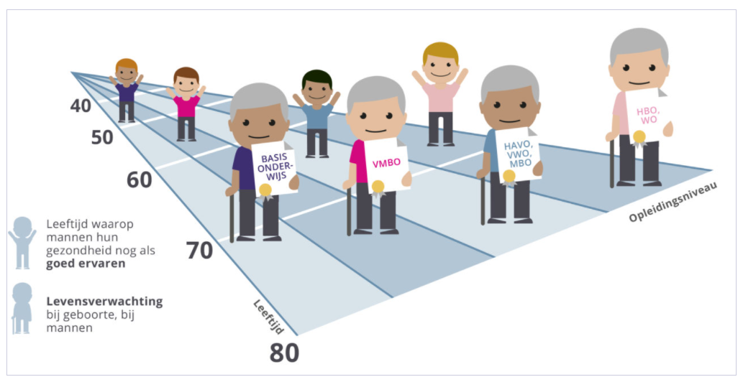
Bron: Pharos Expertisecentrum Gezondheidsverschillen

Infographic over de samenhang armoede, schulden en gezondheid
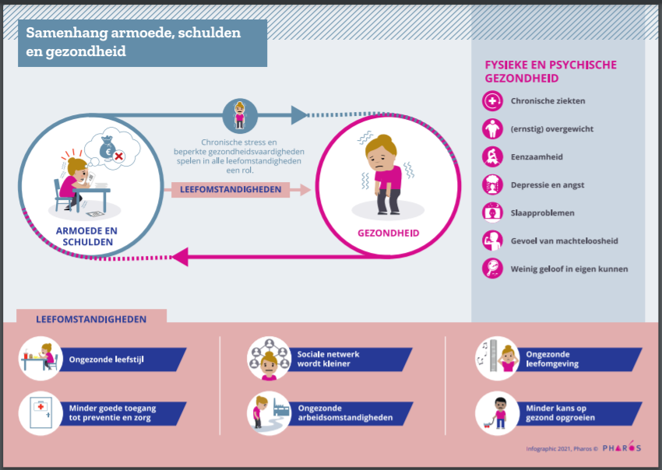
Bron: Pharos. Zie ook: https://www.pharos.nl/wp-content/uploads/2021/11/JH_Pharos_armoede_kaart_print-A4_geen-snijtekens_v2.pdf

Infographic equality v. equity 1
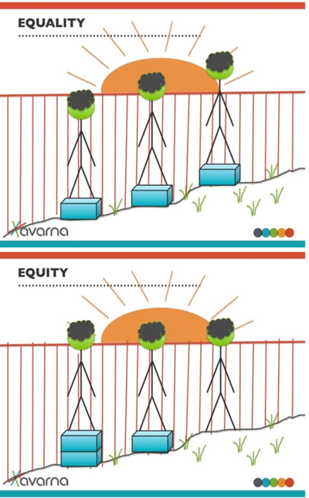
(Bron: The Avarna Group)

Infographic equality v. equity 2
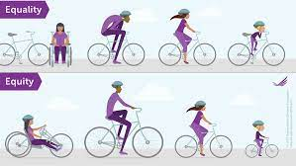
Bron: Robert Wood Johnson Foundation

Infographic equality v. equity 3
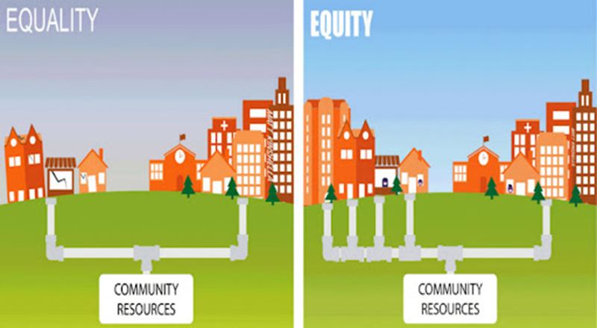
Bron: Matt Kinshella
Thema’s die bijdragen aan gezondheidsverschillen
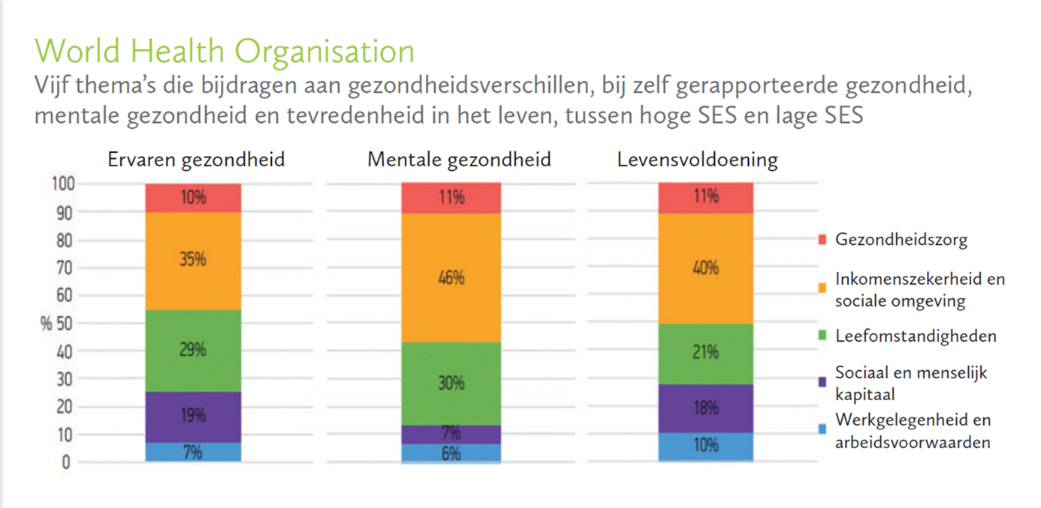
Bron: World Health Organisation

Kijk wat het best past in de terminologie van uw gemeente
Kijk wat beste past in terminologie van uw gemeente
Hier plaatsnaam invullen

